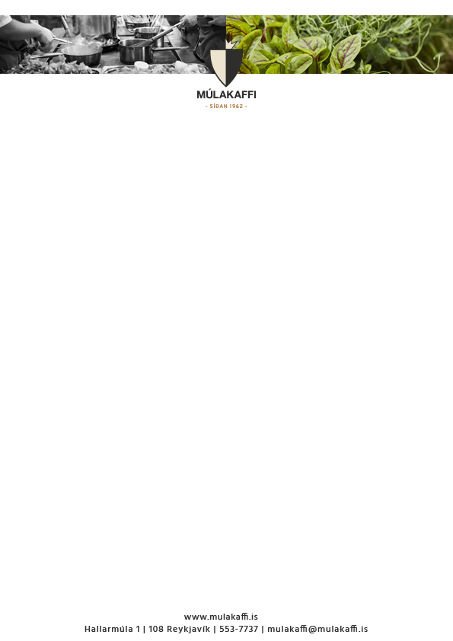

**Matseðill vikunnar**

**26 - 30 November**

**Mánudagur 26. Nov**

American Southern Style Food

„Cájun“ Súpa með Svörtum Baunum og Papriku v

BBQ Kjúklingur og „Hot Wings“ með „Cornbread“ og Maís Stöngli

Vegan „Mac N‘Cheese“ v

**Þriðjudagur 27. Nov**

Krydduð Linsubauna Súpa v

Plokkfiskur með Rúgbrauði

Eða

Soðin Bjúga með Uppstúf og Kartöflum

Pasta “Puttanesca” með Svörtum Ólifum og Kapers v

**Miðvikudagur 28. Nov**

Vetrar Grænmetissúpa v

Grísalundir með Hunangi og Sinnepi

Mið-Austurlanda Linsubaunapottréttur og Flatbrauð v

**Fimmtudagur 29. Nov**

Ristuð Blómkálssúpa

Hægeldað Lambalæri frá Bienum með Kartöflumauki og Sósu

Graskers og Kinoa Buff með Eplum og Trönuberja Sultu v

**Föstudagur 30. Nov**

Minestronesúpa v

„Twice Cooked Spicy Ribs“ með Kartöflu Salati og Hrásalati

“Falafel” með  Tyrknesku “Tabouleh” og Kaldri Sósu v

V = Vegan

Opið kl 11:15 – 13:30 Mán – Föst